浙江工商大学2017/2017学年第二学期期末考试试卷(B)
高等数学（下） 参考答案
- 填空题（每小题3分，共15分）
- . 2. 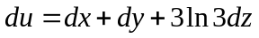. 3. 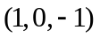.
4. 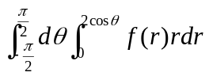. 5.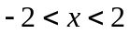.
二、单项选择题（每小题3分，共15分）
1. ( C ).2. ( B ) .3. ( B ).4. ( B ). 5. ( B ) .

三、计算题（每小题8分，共64分）
1.解 设所求平面方程为
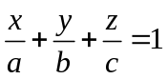
平面过点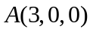和点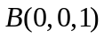，则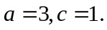………………………3分
法向量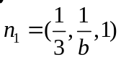与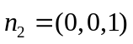成角，则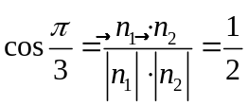……5分
解得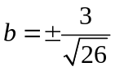，……………………………………………………………7分
故所求平面方程为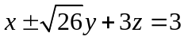.………………………………………8分

2.解 设该点坐标为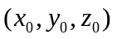，则曲面在该点的切平面法向量为
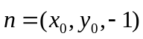, ..…… …………………………………3分
与已知平面法向量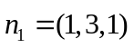平行，……4分
则可以得到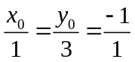..………………………………6分
解得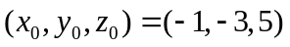..…………………………………7分
切平面方程为 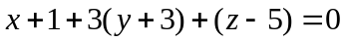即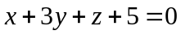…8分
3.解 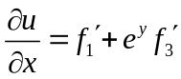，……………………………………4分
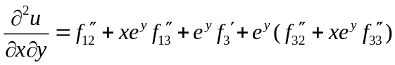……………………8分
4. 解 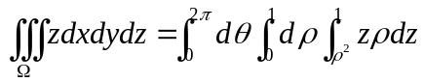..……………………5分
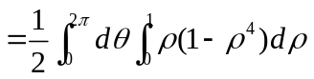
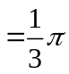..………………………………………8分
5. 解: 曲面方程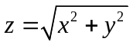，
积分区域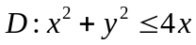
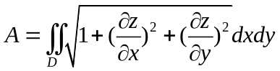.………………3分
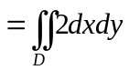.…………………………………5分
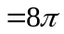.………………………………………8分
6.解 1)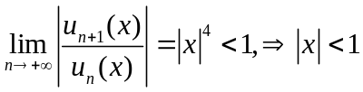 ……………………………………2分
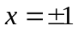时，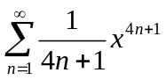发散；
则收敛域为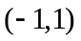.………………………………………3分
2) 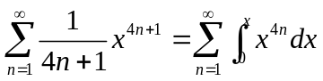…………………………5分
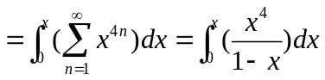
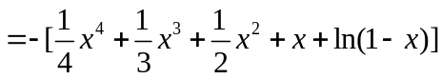………………8分

7.解 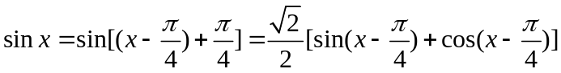…………3分
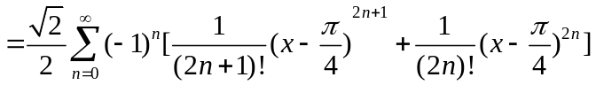……7分
其中………………………………………………………8分
8.解 设所求长方体在第一卦像的顶点坐标是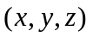，
则长方体的体积为 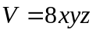……………2分
构造拉格朗日函数
…………………5分
由 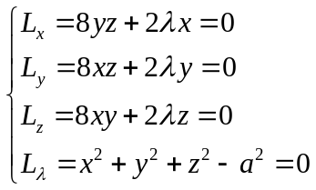…………………………………6分
解得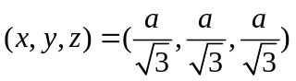，唯一的驻点, 长方体长、宽、高均为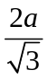时其体积最大。……………………………………………………………8分

四 、证明题 （共6分）
证明: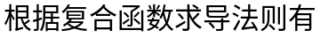
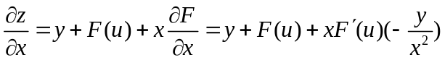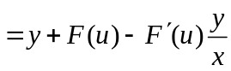,
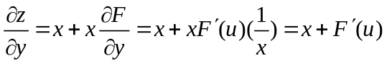…………………………4分
故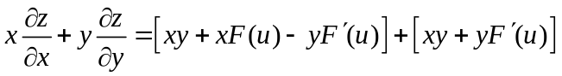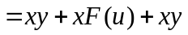
又因为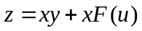，故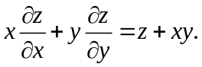命题得证. ………6分

